**Лабораторная работа 5**

**Настройка маршрутизации и сетевых политик**

**Цель лабораторной работы**

1. Установка службы политики сети и доступа.
2. Настройка маршрутизации.
3. Настройка *RADIUS*-сервера.
4. Тестирование аутентификации на сетевом оборудовании.

**Используемое программное обеспечение**

Для выполнения лабораторной работы используются ОС *Windows Server*.

**Порядок выполнения работы**

1. В оснастке «*Пользователи и компьютеры Active Directory*» создайте группу «*NetAccess*».
2. Добавить роли «*Службы политики сети и доступа*».

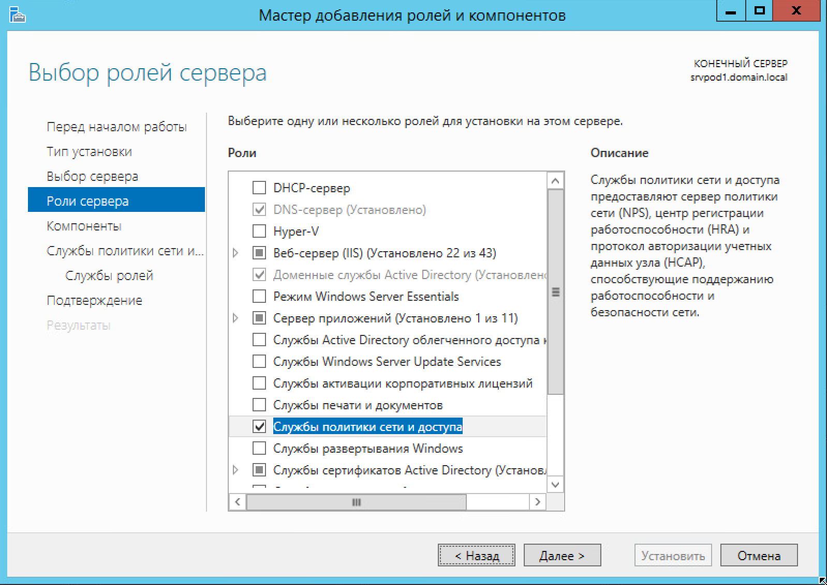

1. На странице «*Службы ролей*» выберете «*Сервер политики сети*».

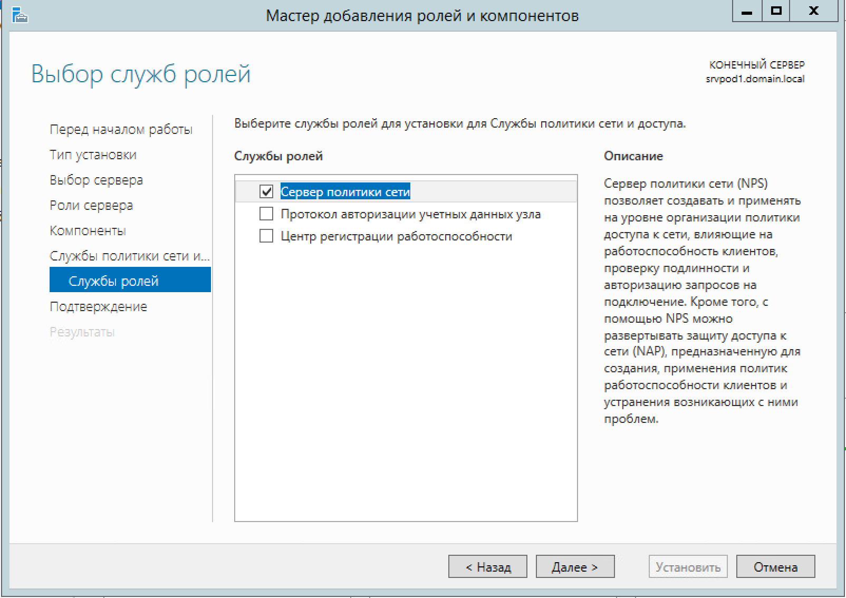

1. После завершения установки, откройте контейнер «Сервер политики сети».

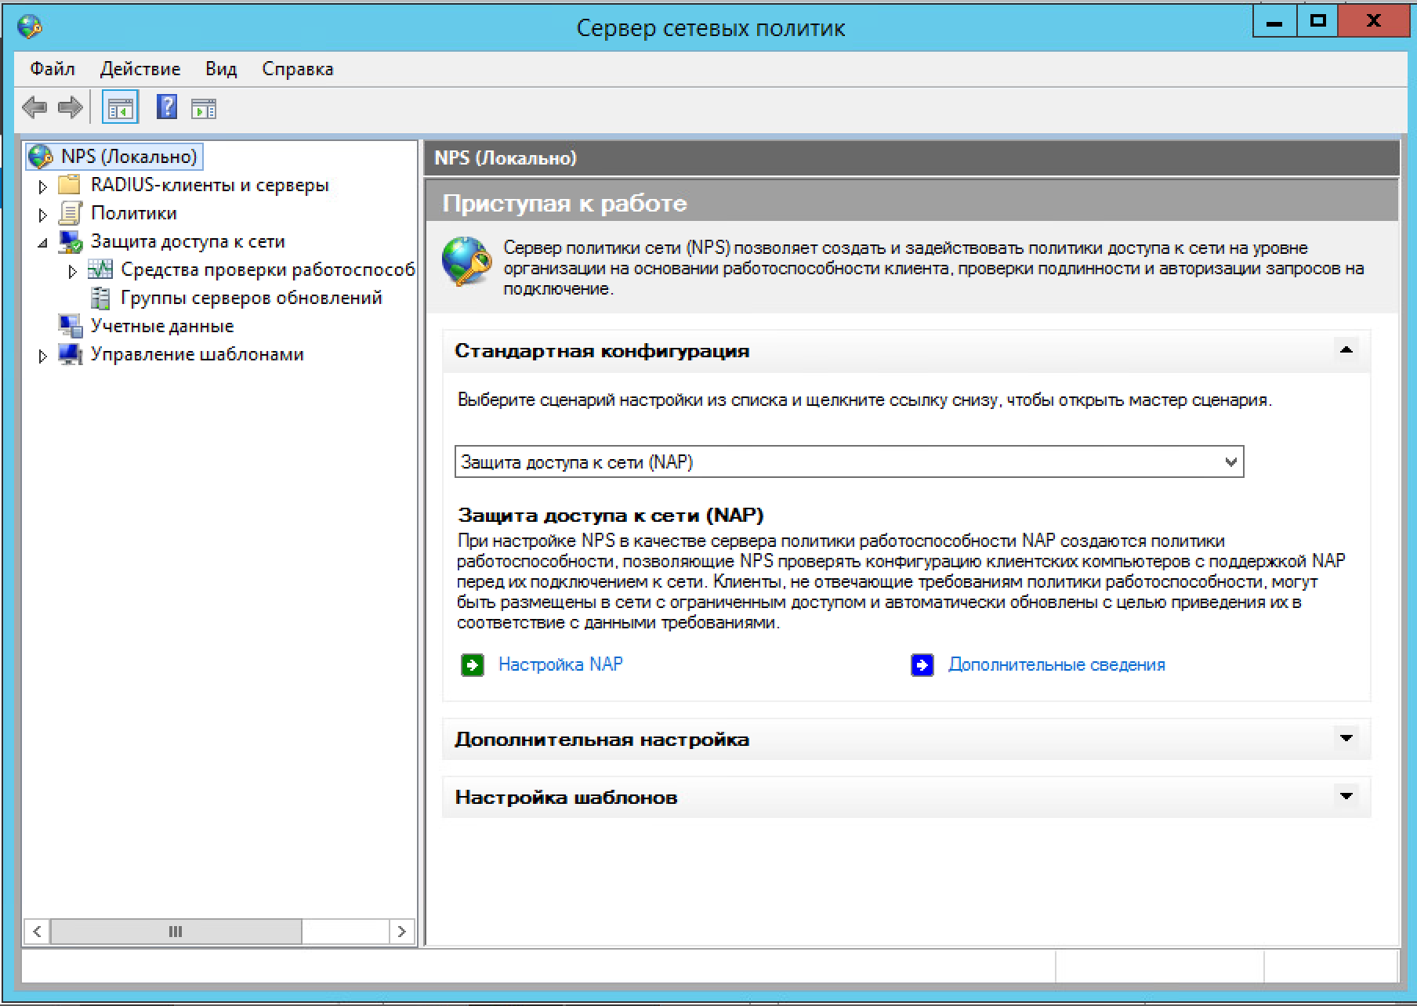

1. Выделить объект «*RADIUS-клиенты*» и создать нового клиента с *IP* адресом «*192.168.1.5*» и паролем (*Shared secret*) «*Student123*».

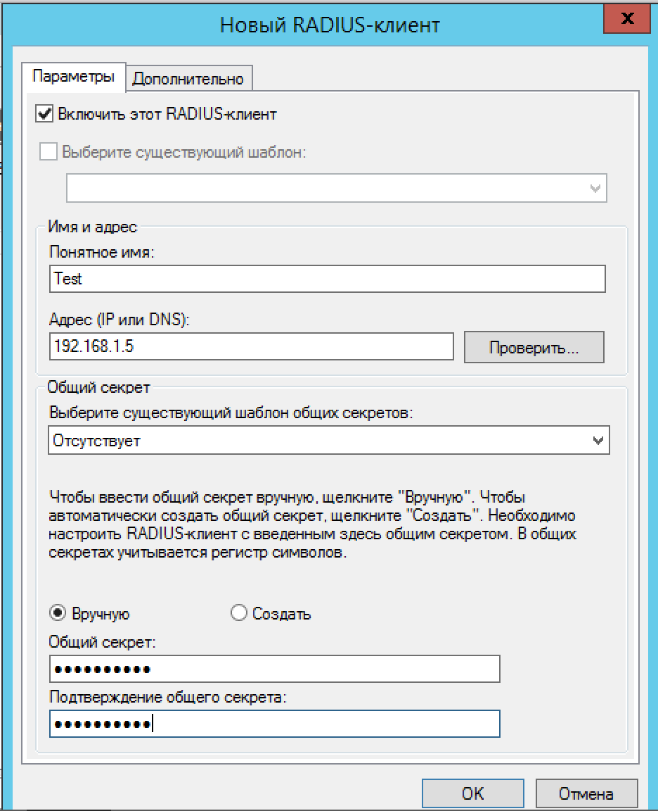

1. Выделить объект «*Сетевые политики*» и создать новую политику.

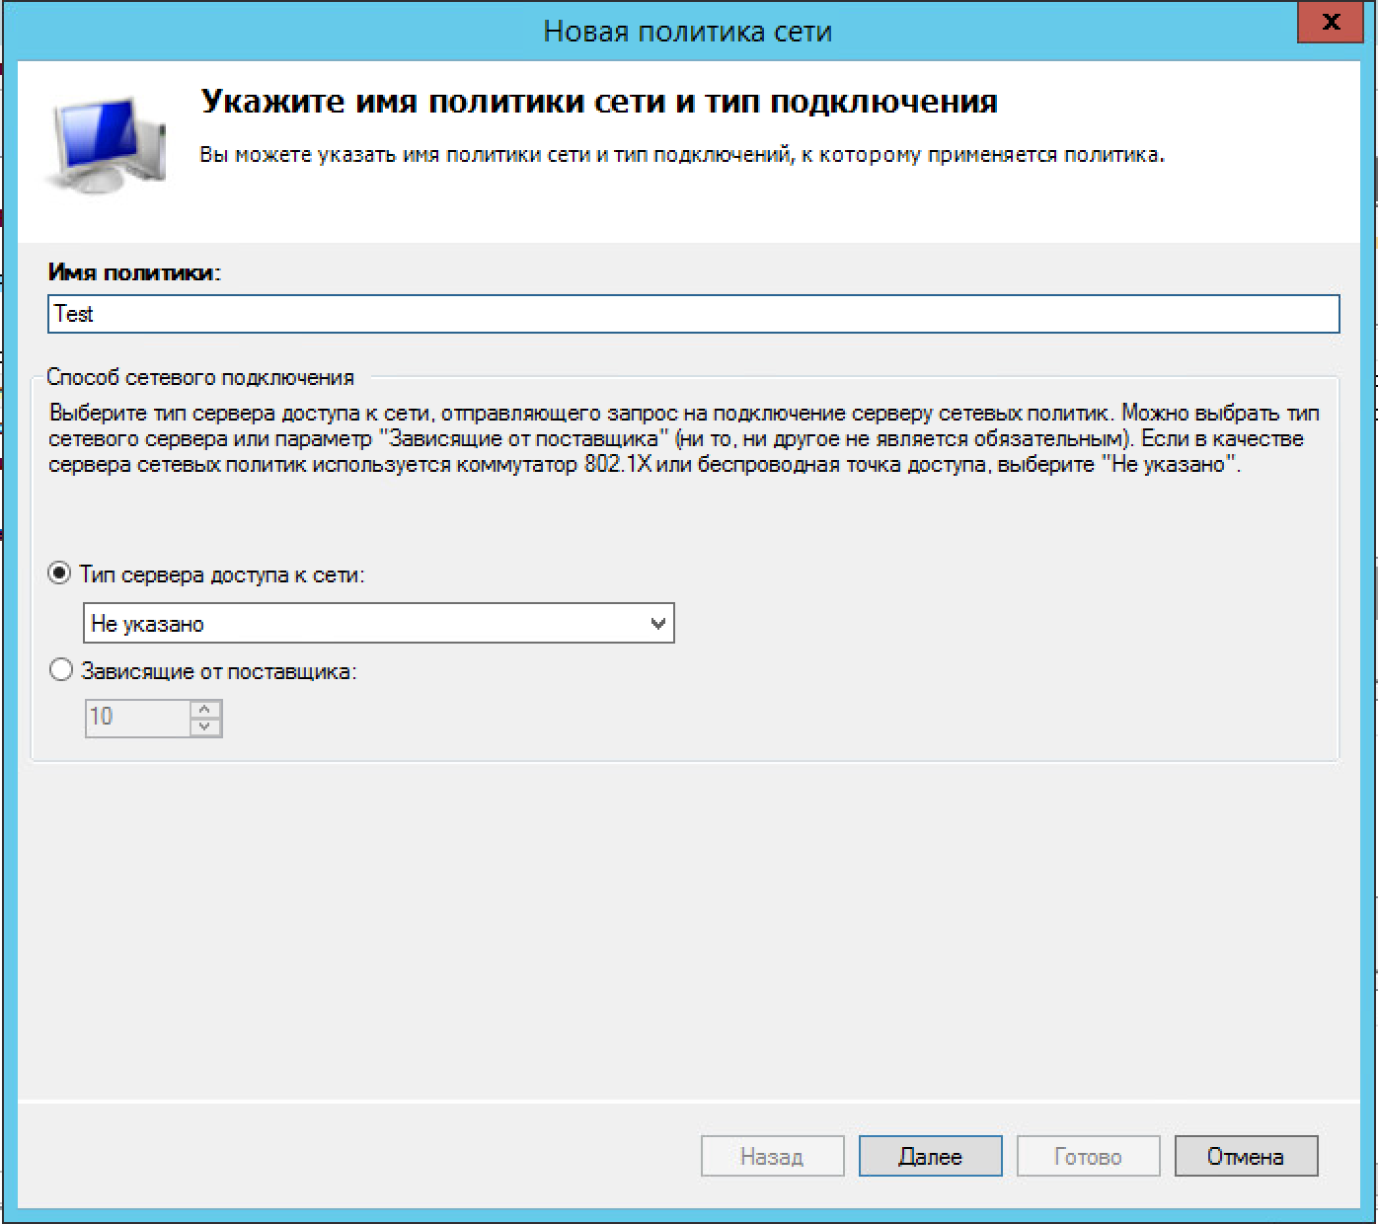

1. На странице «*Укажите условия*» добавьте в качестве условия группу «*NetAccess*».

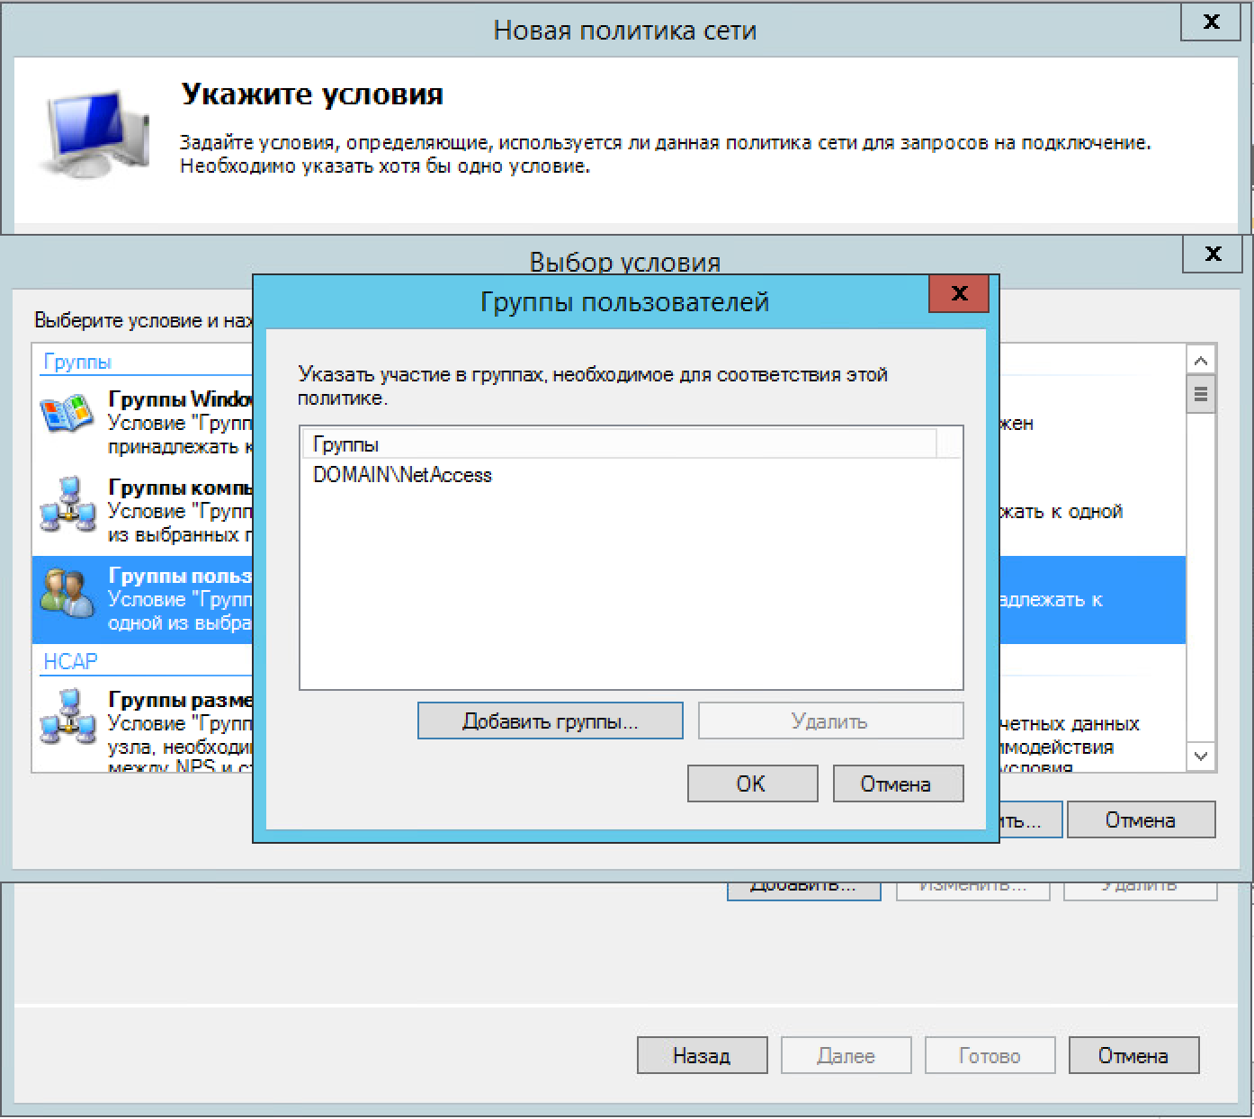

1. На странице «*Укажите разрешение доступа*» выберете «*Доступ разрешен*».
2. На странице «*Настройка методов проверки подлинности*» в качестве методов аутентификации выберете: «*CHAP*».

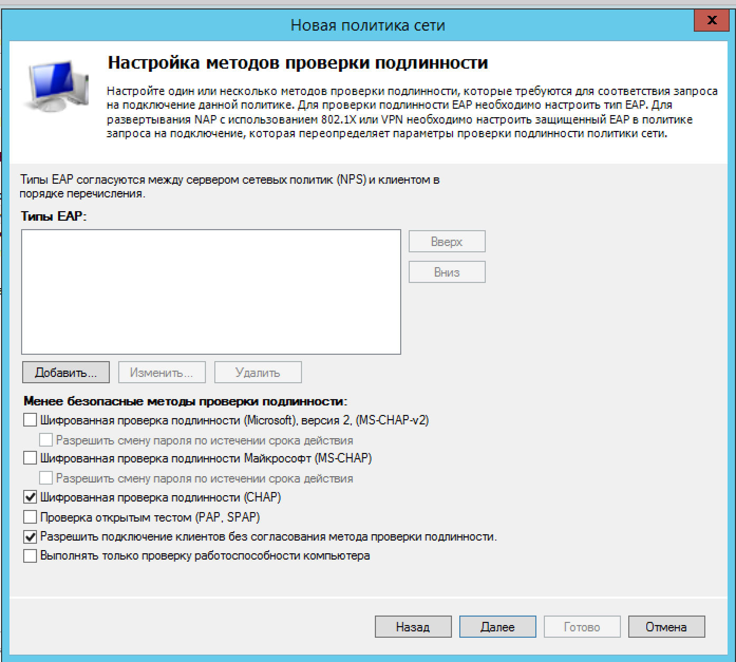

1. На странице «*Настройка параметров*» удалить все атрибуты RADIUS.

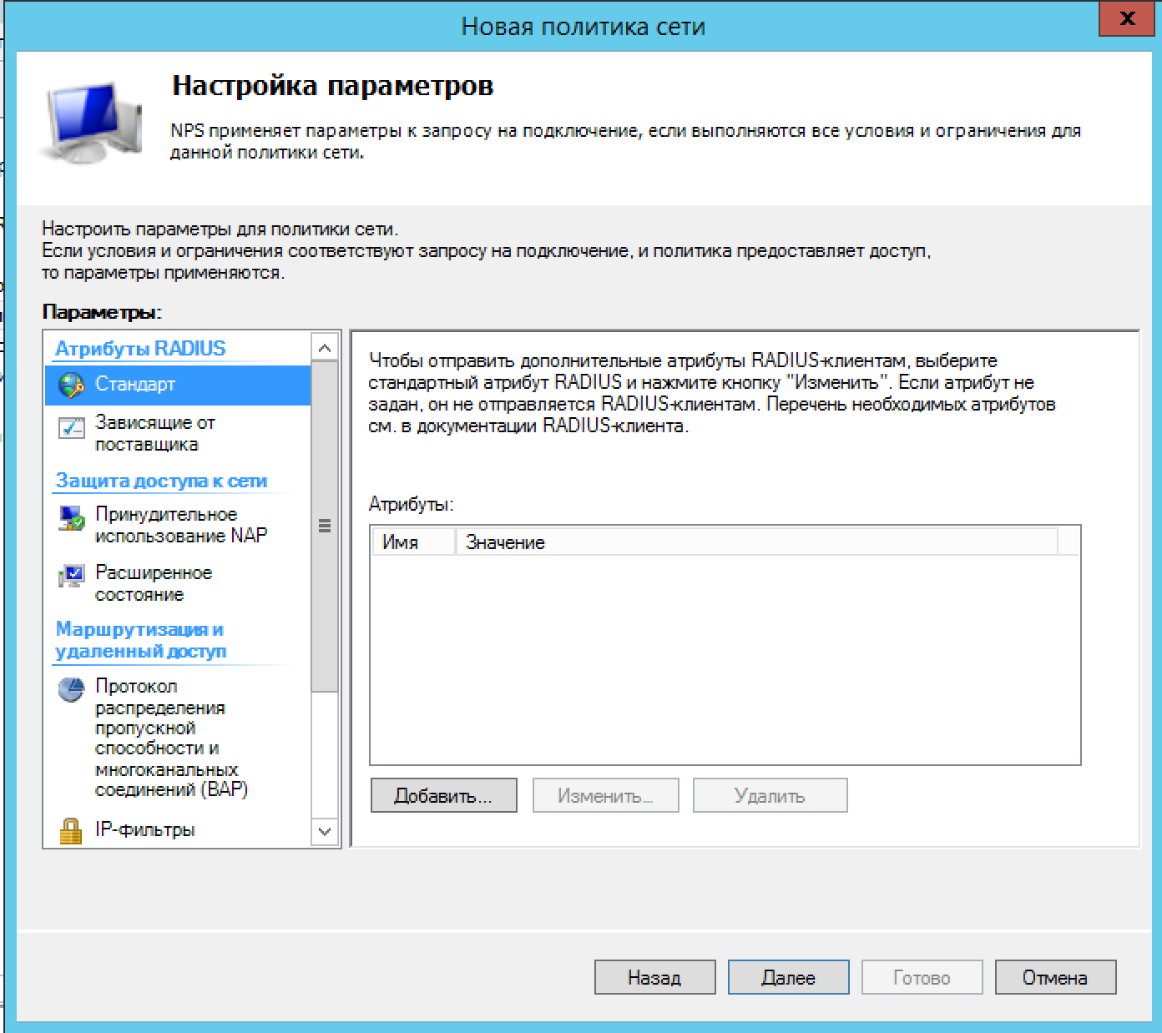

1. Остальные настройки оставляем по умолчанию и завершаем создание политики.

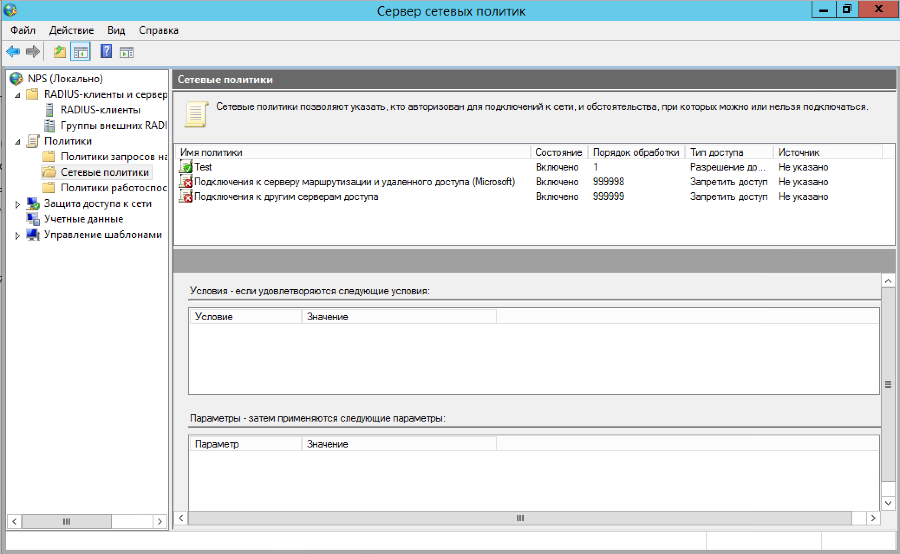

1. На *Windows client* установить «*RadiusTest*» от имени администратора.
2. Запустить «*RadTest*» от имени администратора.

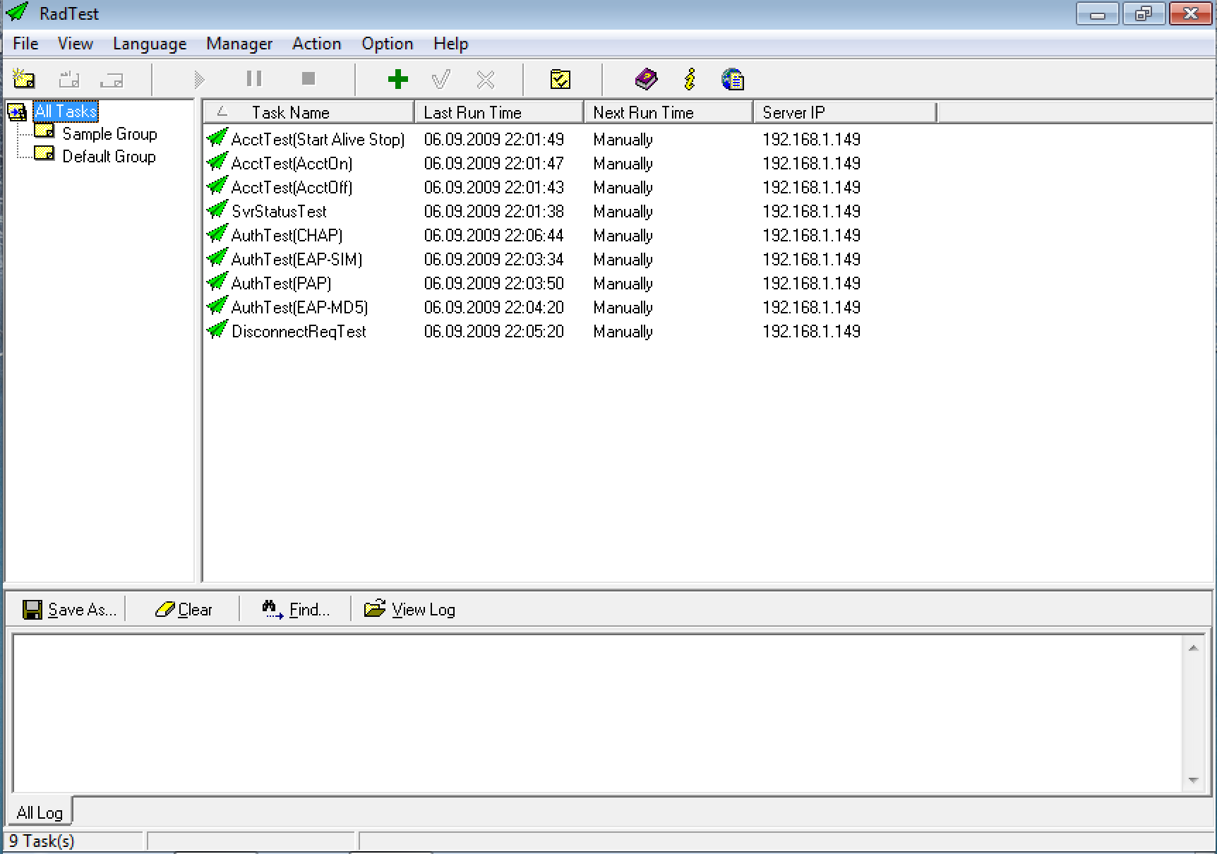

1. Создайте новую задачу и укажите данные RADIUS-сервера (File→New Task).

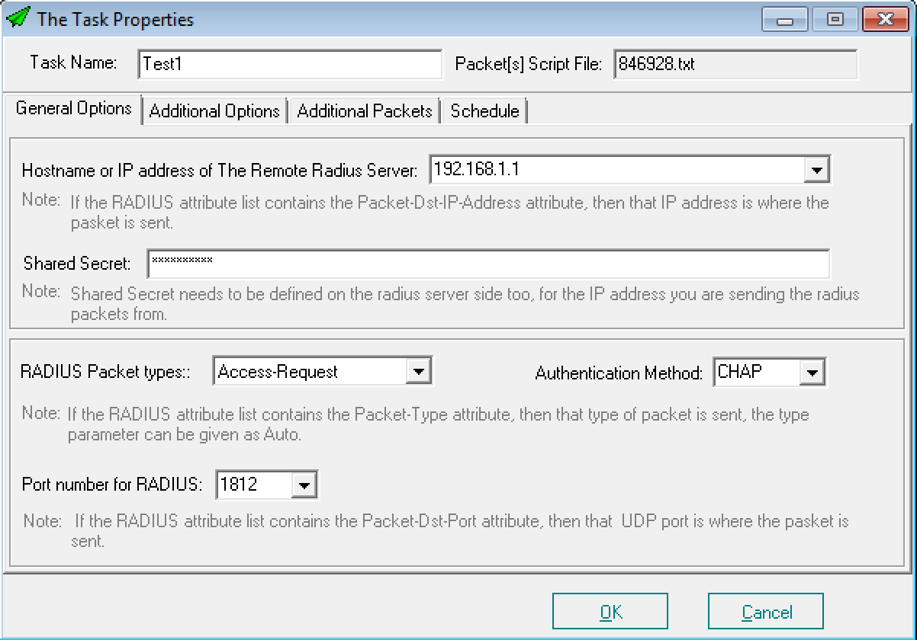

1. Откройте вкладку «*Additional Packets*» и добавьте аутентификационные данные пользователя «*admin*».

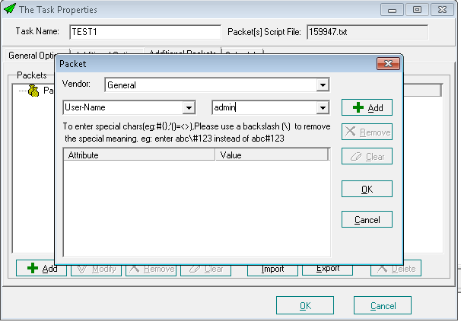

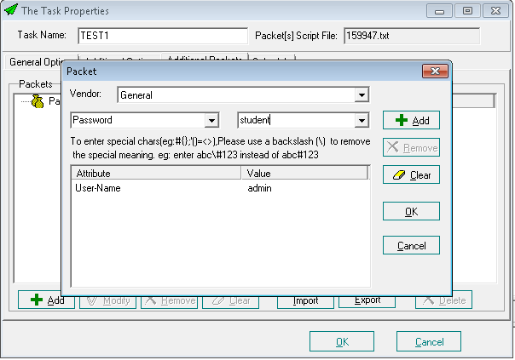

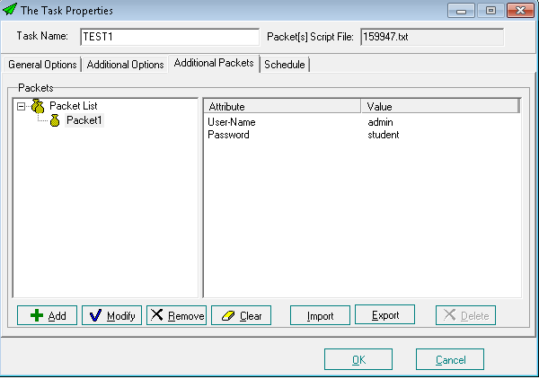

1. На задаче нажмите «*Run/Resume*»

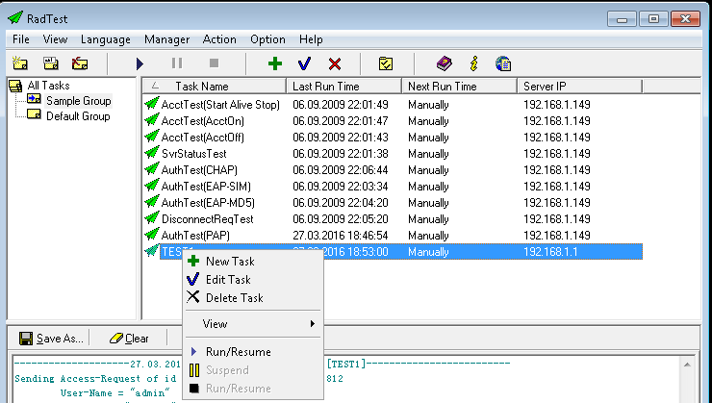

1. Просмотрите данные подключения.

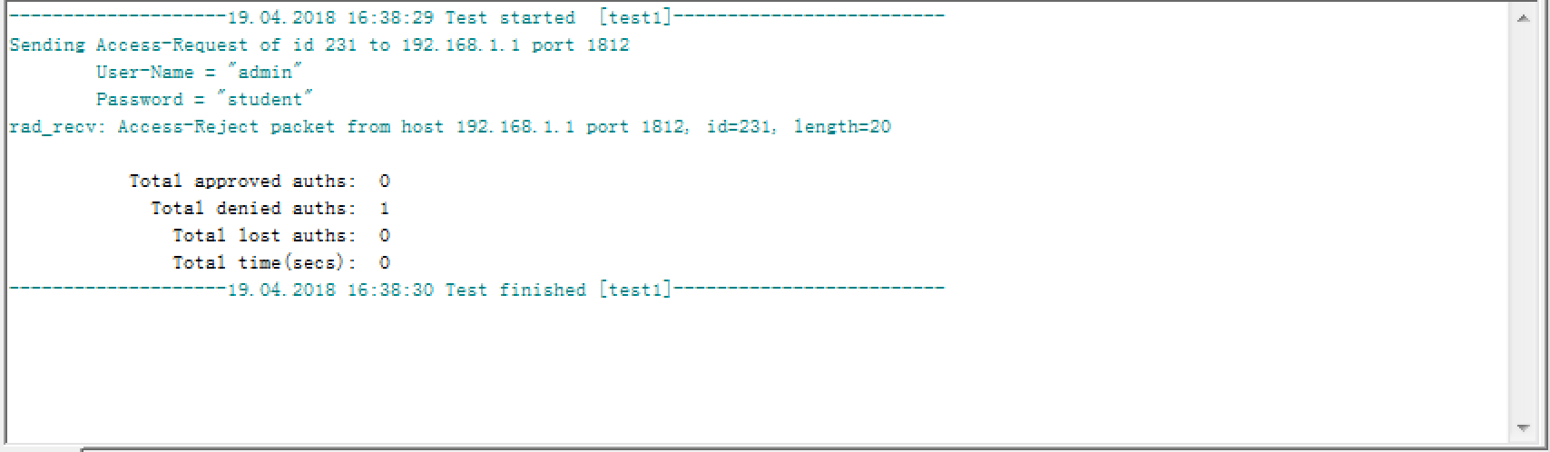

1. Добавьте пользователя «*Admin*» в группу «NetAccess». Повторите пункт 16 и сравните результат с полученным в пункте 17.
2. На *Windows Server* просмотрите журнал «*Средства→Просмотр событий*».

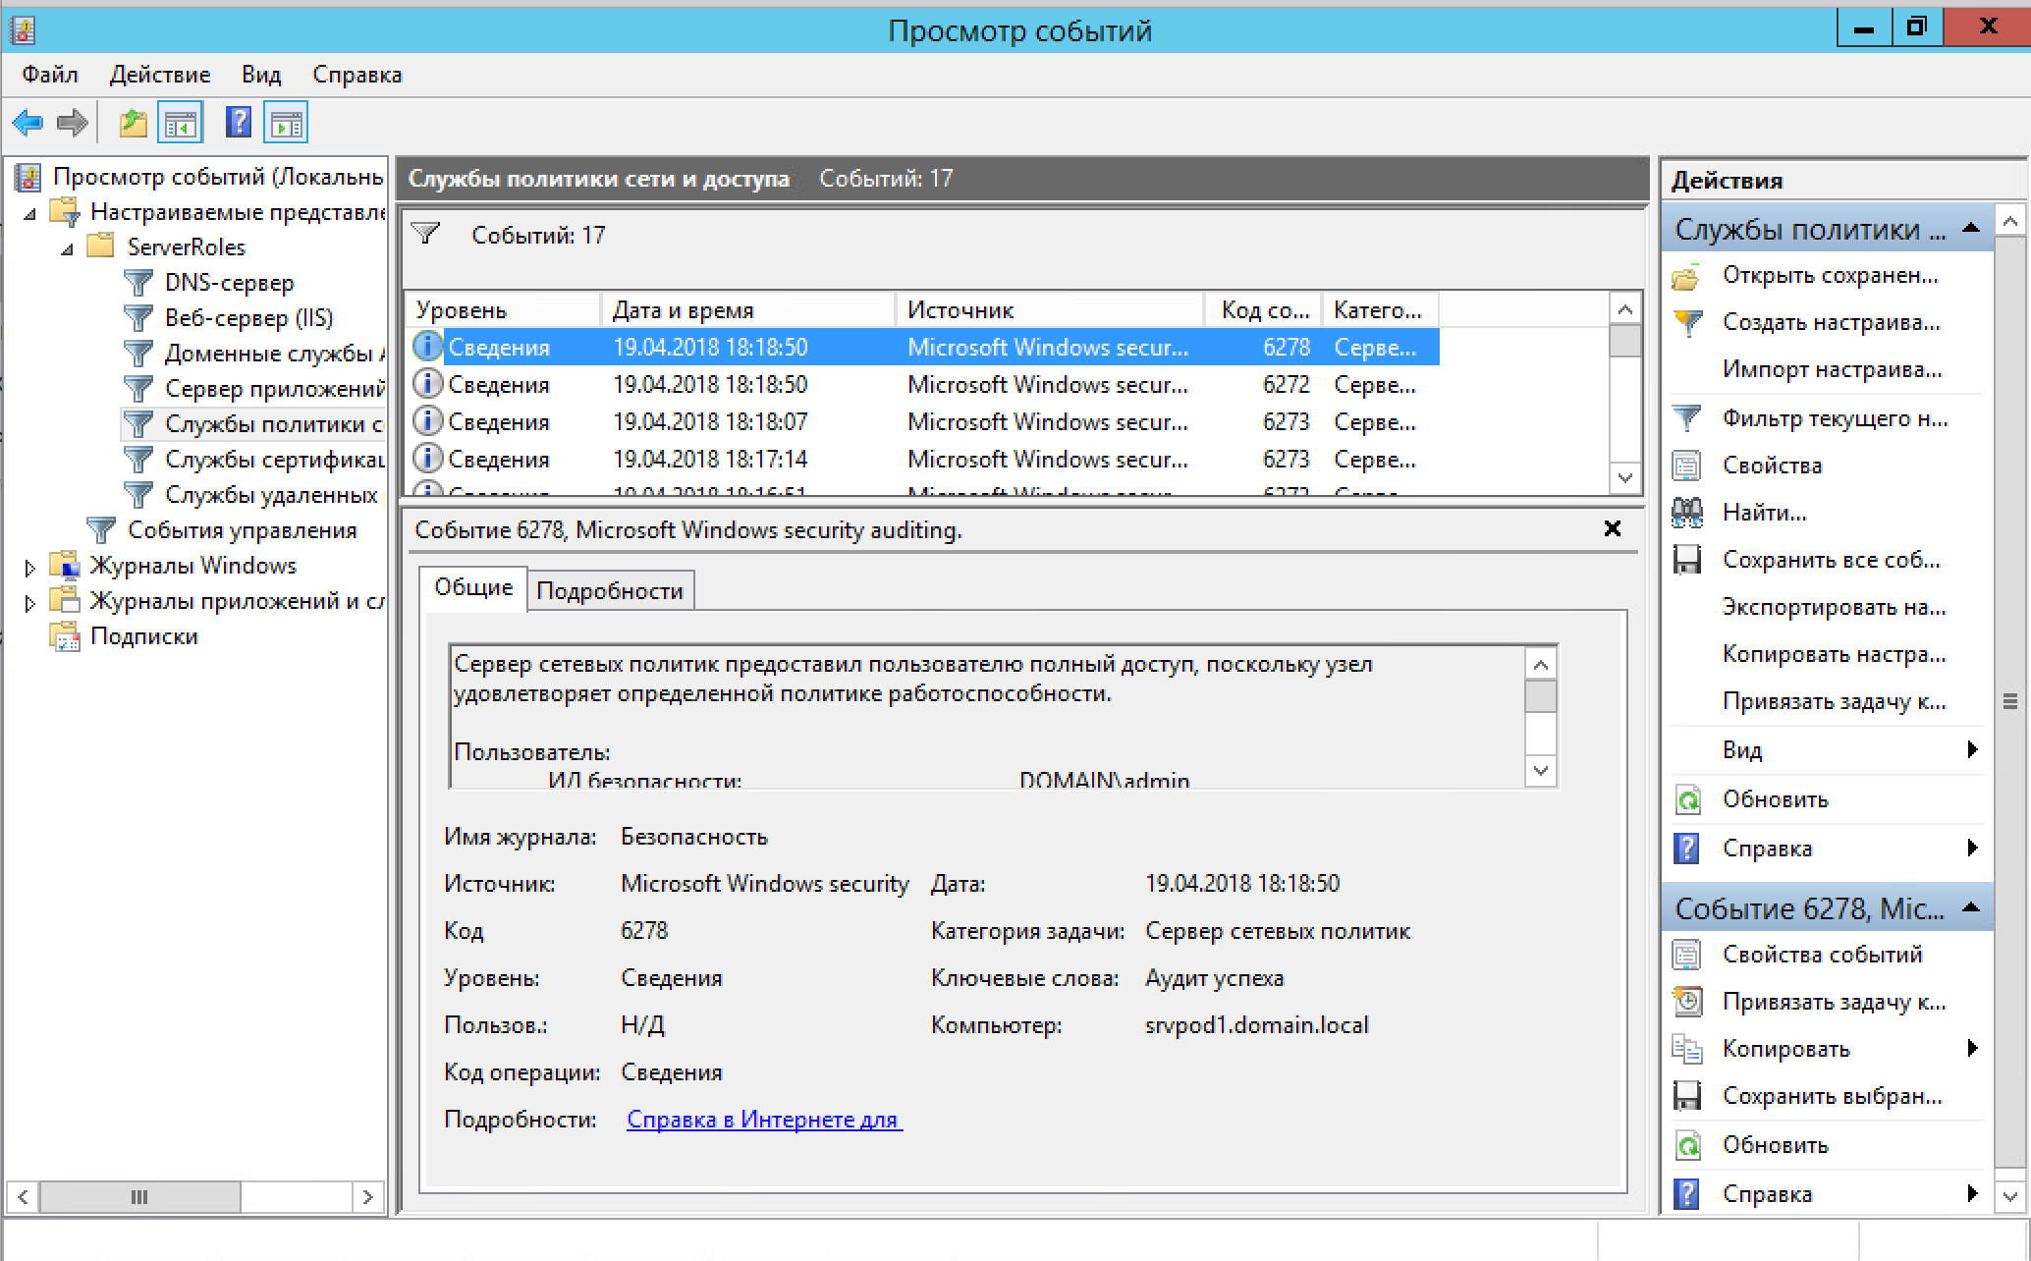

1. Просмотрите последнюю запись в журнале и убедитесь, что аутентификация прошла успешно.

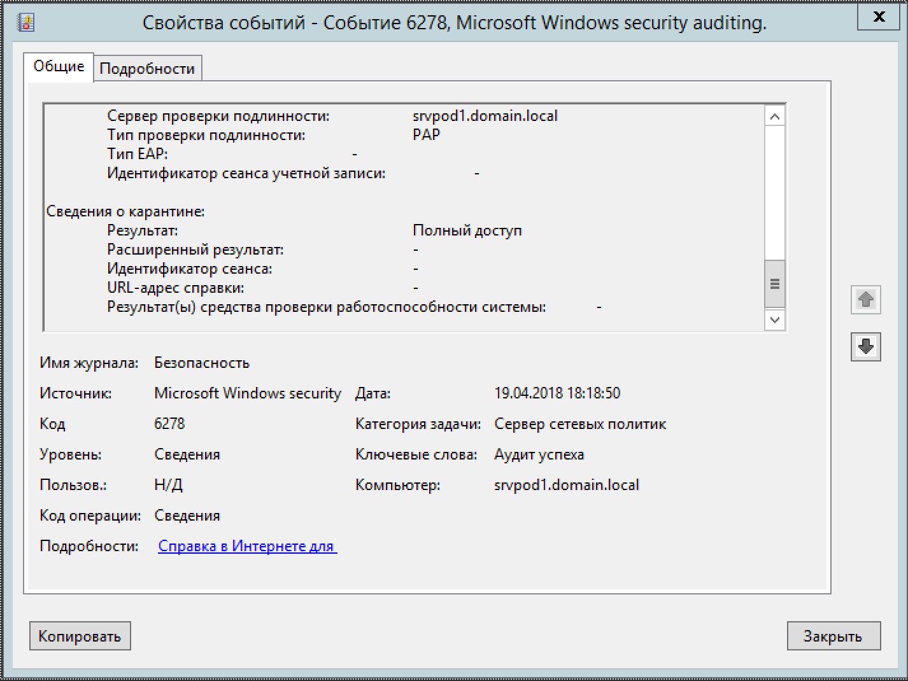

1. Добавить роли «*Удаленный доступ*».

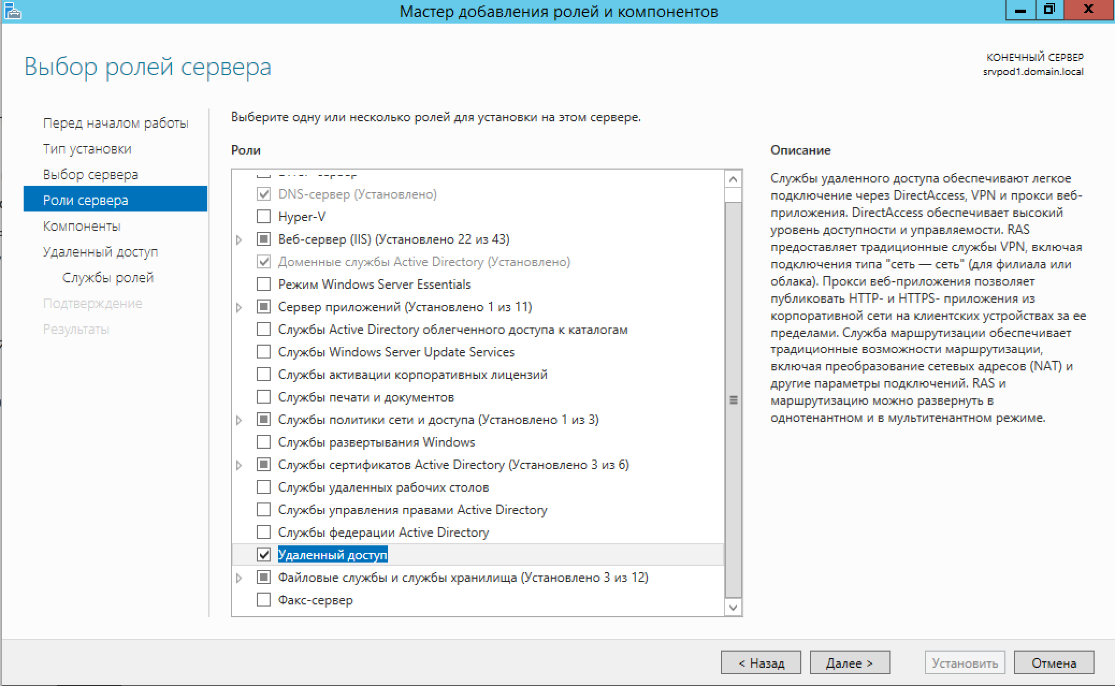

1. На странице «*Службы ролей*» выберете «*Маршрутизация*».

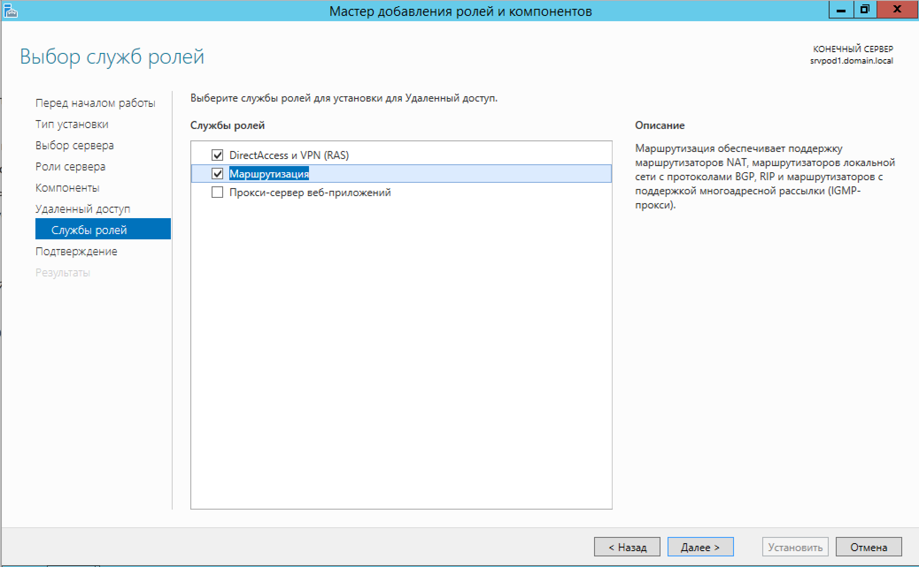

1. После завершения установки, откройте контейнер «Маршрутизация и удаленный доступ». Настроить и включить маршрутизацию и удаленный доступ.

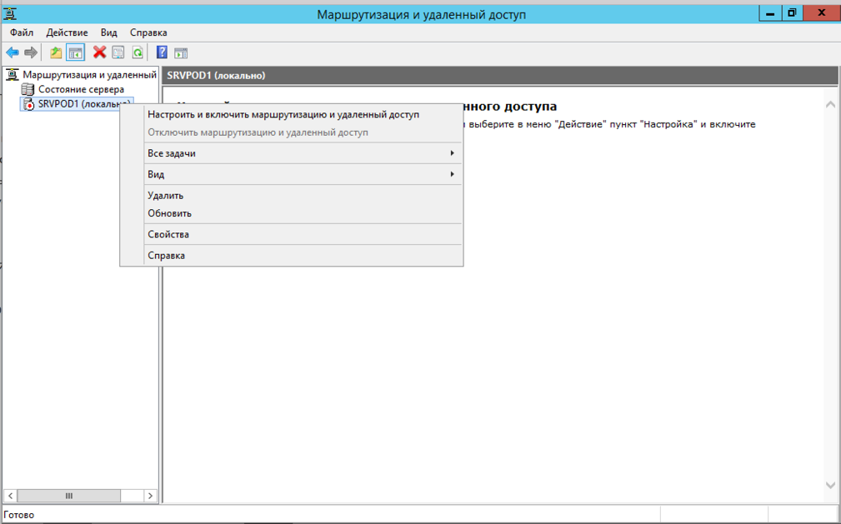

1. На странице «*Конфигурация*» выберете «*Преобразование сетевых адресов (NAT)*».

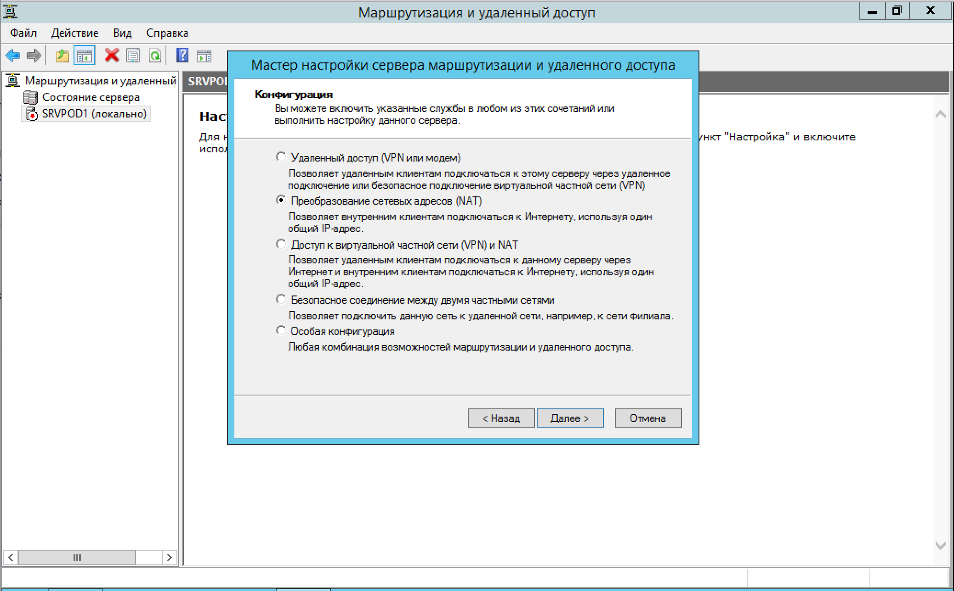

1. На странице «*Подключение к Интернет на основе NAT*» выберете интерфейс, имеющий выход в интернет.

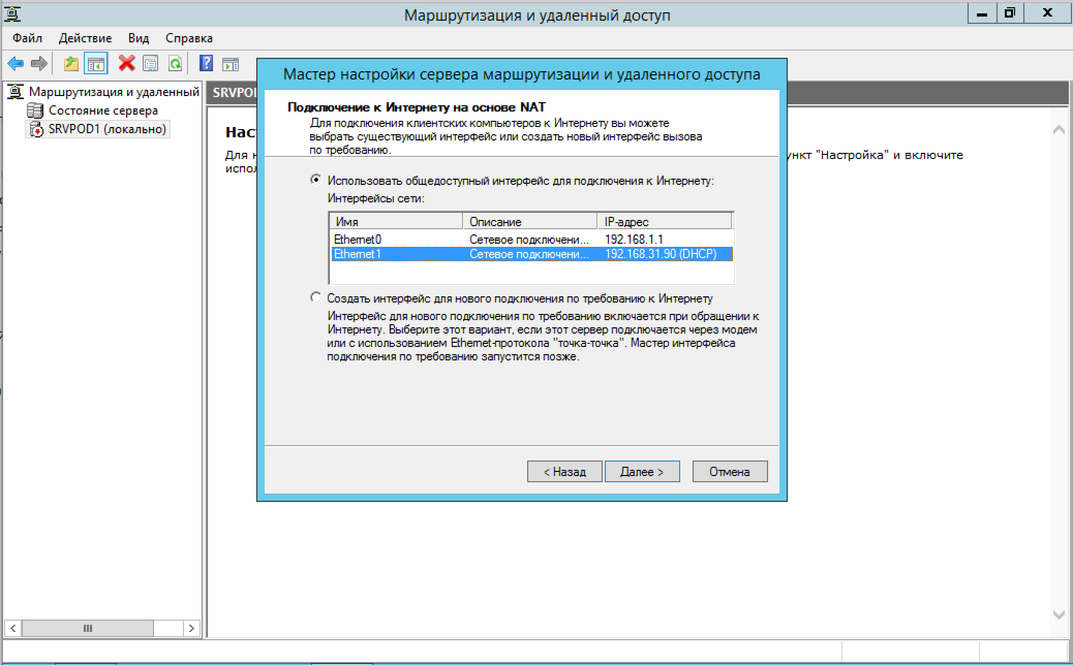

1. После завершения настройки, на *Windows Client* проверить доступность к сети Интернет.

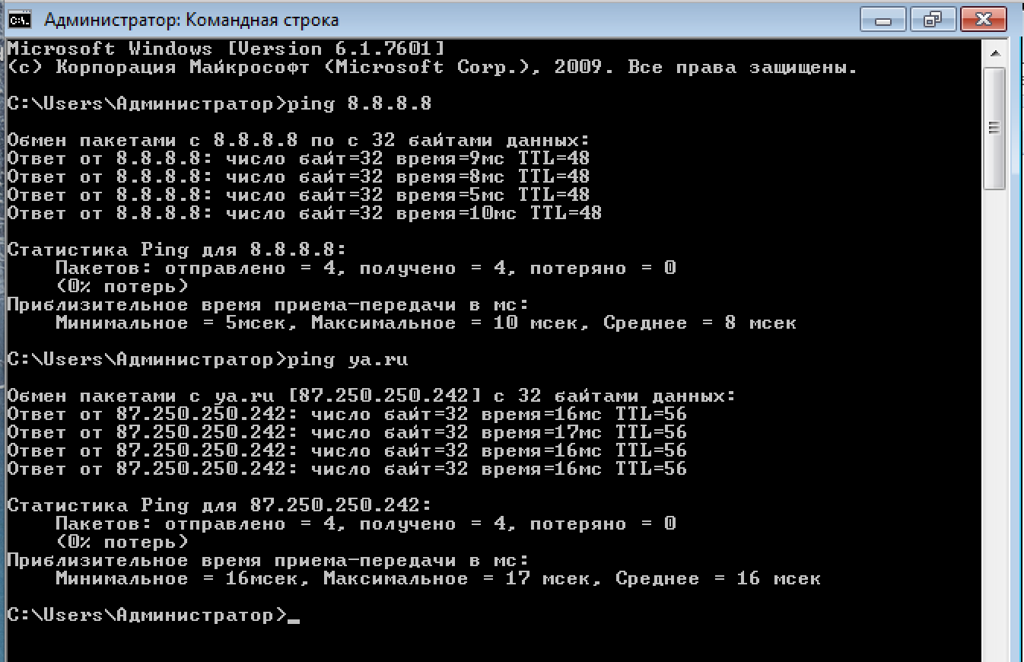

**Отчет должен содержать**

1. Титульный лист.
2. Текст задания.
3. Схема сети.
4. Скриншоты выполненных действий по пунктам 16-19,26.
5. Выводы.